40072/L/24


LA LEGISLATURA DE LA PROVINCIA DE CÓRDOBA
SANCIONA CON FUERZA DE
LEY

PARIDAD DE GÉNERO EN EL PODER JUDICIAL

Capítulo I
Disposiciones Generales

ARTÍCULO 1°.- Objeto. La presente ley es de orden público y tiene por fin promover el acceso e incorporación igualitaria en los puestos de toma de decisiones en el Poder Judicial, respetando el principio de paridad de género.

ARTÍCULO 2°.- Definición. Se entiende por paridad de género la representación de varones y mujeres en la composición del Poder Judicial mediante la aplicación del principio de igualdad y no discriminación en razón o por motivos de género.

ARTÍCULO 3°.- Interpretación. A los fines de la presente ley el género de una persona se determinará por su Documento Nacional de Identidad conforme el precepto de la Ley Nacional de Identidad de Género Nº 26.743, o la que en el futuro la reemplace.

ARTÍCULO 4°.- Modificación. Modifíquese el artículo 8° de Ley Orgánica del Poder Judicial N° 8.435, el que quedará redactado de la siguiente manera:

ARTÍCULO 8°.- INTEGRACIÓN. El Tribunal Superior de Justicia se integrará con siete miembros, garantizando el principio de paridad de género en su composición. Anualmente elegirá dentro de su seno a un/a presidente/a.

ARTÍCULO 5°.- Modificación. Modifíquese el artículo 7° de la Ley Orgánica del Ministerio Público Fiscal N° 7.826, que quedará redactado de la siguiente manera:

Artículo 7º.- NOMBRAMIENTO: Los órganos del Ministerio Público enumerados en el Artículo 5º, son designados por el Poder Ejecutivo, previo acuerdo de la legislatura. En su integración deberá respetarse el principio de paridad de género.
Antes de asumir sus cargos prestarán juramento. El Fiscal General lo hará ante el titular del Poder Ejecutivo y los demás Fiscales ante el Fiscal General.

ARTÍCULO 6.- Modificación. Modifíquese el artículo 8° de la Ley del Ministerio Público de la Defensa N° 10.915, que quedará redactado de la siguiente manera:

ARTÍCULO 8°.- Nombramiento. El Defensor General y los Defensores Adjuntos son designados por el Poder Ejecutivo Provincial, con acuerdo de la Legislatura. Los Defensores Públicos están sujetos al proceso de selección establecido por la Ley N° 8802 -Consejo de la Magistratura- y pueden designarse Defensores Públicos reemplazantes mediante el mismo procedimiento empleado para la designación de Fiscales reemplazantes.
En su integración deberá respetarse el principio de paridad de género.
Todos ellos, antes de asumir sus cargos, prestarán juramento ante el Tribunal Superior de Justicia.

ARTÍCULO 7.- Vigencia. Las disposiciones de la presente ley entrarán en vigencia a partir de su publicación.

ARTÍCULO 8.- Comuníquese al Poder Ejecutivo.

FUNDAMENTOS
La Corte Suprema de Justicia de la Nación, mediante la Oficina de la Mujer ha elaborado, y actualiza permanentemente, un mapa de género de la justicia argentina, con información aportada por cada una de las jurisdicciones y donde se puede observar distribución por género de los cargos del Sistema de Justicia de la República Argentina desde el año 2011 en adelante.
Esta herramienta ha permitido graficar y exponer con claridad las dificultades que tienen las mujeres para acceder a los puestos de toma de decisiones, lo que paradójicamente no guarda relación con el nivel de profesionalización y formación de las mismas, poniendo en evidencia que la falta de acceso a dichos puestos no se encuentra vinculada a la idoneidad.
Esta circunstancia de desplazamiento de mujeres en cargos de jerarquía, reflota la necesidad de regular dicho aspecto para evitar el llamado “techo de cristal”, es decir aquellos mecanismos invisibles discriminatorios que generan un límite entre la carrera profesional y el real acceso a aquellos espacios de decisión.
Está comprobado estadísticamente que la discriminación contra las mujeres tiene sus cimientos en una situación histórica de desigualdad, y esto se debe en gran medida debido a patrones segregacionistas que relegan a las mujeres a lugares de subordinación social (Tratado de Géneros Derechos y Justicia, M. Herrera, S. Fernández, N. De la Torre, Rubinzal Culzoni Editores, 2020).
Esta circunstancia se ha visto reflejada tanto en el sector privado como en la composición de los distintos poderes del Estado, y es en ese sentido que, entre otras barreras, históricamente las mujeres han visto impedido u obstaculizada la posibilidad de acceder en condiciones de igualdad a los puestos jerárquicos en la toma de decisiones, entre ellos, los órganos que integran el sistema judicial.
Nuestra provincia sancionó en el año 2000 la ley de paridad N° 8901 que establece el principio de participación equivalente de géneros para la elección de candidatos a cargos públicos electivos, y fue una de las primeras provincias en hacerlo, entre innumerables normas que ha sancionado esta legislatura, convirtiéndolas en auténticas acciones positivas para reequilibrar la situación de desigualdad.
Entre otras de esas medidas, se puede mencionar ejemplificativamente: ley 10.821 del Congreso permanente de ciencia y género; ley 10.742 aprobación del Convenio Marco entre el ex Ministerio de las mujeres de la nación y la provincia de Córdoba; la ley 10943 de adhesión a la ley nacional 27.696 de abordaje integral de personas víctimas de violencia de género; la ley 10.628 de adhesión de Córdoba la ley nacional n° 24.799 - políticas de equidad de género; la ley 10544 de igualdad de género que insta a los tres Poderes del Estado Provincial, en el ámbito de sus competencias, a que desarrollen las actividades públicas que estimen pertinente tendientes a crear conciencia y promover los derechos que coadyuven a consolidar una cultura basada en la defensa de los Derechos Humanos, en el respeto y valoración de la diversidad y en la transmisión de valores que favorezcan la construcción del concepto de ciudadanía para afianzar y consolidar el sistema democrático; la ley 10.719 que promueve el principio de equidad de género en la composición de los órganos de administración y fiscalización de las personas jurídicas privadas; entre muchas otras regulaciones tendientes a proteger a la mujer ante situaciones de discriminación y violencia.
Es de destacar que Córdoba, desde el anterior gobierno y en una línea que se continúa en la actual gestión, ha puesto también en miras la agenda permanente de los Organismos Internacionales de Derechos Humanos vinculada a la igualdad de género. Así, recientemente – entre el 11 y 22 de marzo de 2024- se ha celebrado el 68º período de sesiones anual de la Comisión de la Condición Jurídica y Social de la Mujer (CSW68), la mayor reunión anual de las Naciones Unidas sobre la igualdad de género y el empoderamiento de las mujeres, bajo el tema prioritario ”Acelerar el logro de la igualdad de género y el empoderamiento de todas las mujeres y niñas abordando la pobreza y fortaleciendo las instituciones y la financiación con perspectiva de género”.
De más está decir que nuestra provincia cuenta con innumerables juristas y académicas con una vasta trayectoria y formación en las diversas ramas del derecho, motivo por el cual no caben dudas de que el Estado debe asegurar a las mujeres la posibilidad de acceder a las máximas esferas de los distintos órganos que integran el sistema judicial, tanto en la faz jurisdiccional cuanto en lo atinente al Ministerio Público Fiscal y al cuerpo de defensores públicos, so pena de incurrir en una discriminación completamente vedada por la Convención sobre la Eliminación de todas las formas de Discriminación Contra la Mujer de jerarquía constitucional por imperio del art. 75 inc. 22 de la Constitución Nacional.
En nuestra provincia se vislumbra una mayor participación de mujeres y un acceso menos obstaculizado que en otras provincias de la argentina conforme el informe de la Oficina de la Mujer de la Corte Suprema de Justicia de la Nación para el año 2023.
Entendemos que ello tiene directa relación con el trabajo desarrollado por la Oficina de la Mujer del Tribunal Superior de Justicia de Córdoba, creada el 23 de septiembre de 2010 (Acuerdo Reglamentario 1019), y con la existencia de representación de mujeres en el alto cuerpo, siendo fundamental la tarea desarrollada por las Sras. Vocales Dras. Aida Tarditti y Maria Marta Cáceres de Bollati, como también por otras distinguidas ex integrantes del TSJ como las Dras. María Esther Cafure de Battistelli y Mercedes Blanc de Arabel -recientemente retirada de la actividad-, quienes en sus ámbitos de competencia han realizado y continúan realizando valiosos aportes para visibilizar la discriminación por razones de género y revertir la misma.
Al ser el Poder Judicial de Córdoba una provincia que cuenta con un alto nivel de representación de mujeres en el sector de la Magistratura, Ministerio Público de la Defensa y Ministerio Público Fiscal (https://om.csjn.gob.ar/mapagenero/consultaMapa/consultaSTP.html?queListar=&idJurisdiccion=&anioUltimaCarga=2023), y siendo que los mecanismos de acceso se han ido profesionalizando con transparencia a lo largo de los años, es importante hacer foco en las altas esferas.
En el año 2023 se sancionó la ley 10.894 que modificó el art. 32 de la ley 8802 referido a las atribuciones del gobernador en la remisión de pliegos de aspirantes a cargos de magistrados y funcionarios del Poder Judicial. En oportunidad de esa reforma se puso de resalto que Córdoba es pionera indiscutible en la conformación de un organismo técnico y especializado en la selección de magistrados, incluso en relación al instituto del orden federal, donde se hace foco en la idoneidad para el acceso a los cargos, no siendo posible, con la última reforma, alterar el orden de mérito ya que es el Consejo de la Magistratura quien define la integración de la terna y el referido orden. De modo tal que el Gobernador de la provincia solo puede designar, previo acuerdo de ley, en función al orden de los aspirantes previamente definido por el órgano técnico.
Es importante resaltar la consideración anterior porque también el trabajo institucional del Consejo de la Magistratura es el que ha permitido el acceso de mujeres a cargos de juezas, fiscales y asesoras letradas, de modo que la acción positiva que hoy surge como necesidad es garantizar que en las altas esferas se evidencie la integración de mujeres.
En este sentido Gimenez Gluluck[1] ha dicho “el principio de igualdad no excluye la existencia de diferenciaciones entre dos o más personas o situaciones, sino más bien lo que realmente prohíbe son aquellas que se basan en distinciones de carácter arbitrario. Las diferencias de trato se permiten cuando los supuestos son desiguales y cuando la distinción obedece a un criterio de necesidad y se cumple con ciertos requisitos como la idoneidad y proporcionalidad”.
Por las razones precedentemente expuestas, solicito a mis pares la aprobación del presente proyecto de Ley.

[1] GIMENEZ GLULUCK, D. Una manifestación polémica del principio de igualdad. Acciones positivas y medidas de discriminación inversa. Tirant Lo Blanch, Valencia, 1999 p. 3.

Firmantes:
- Rinaldi, Julieta
- Fernandez, Nadia Vanesa
- Busso, Maria Victoria
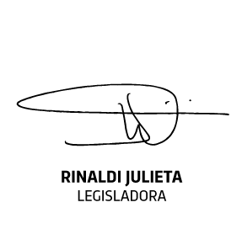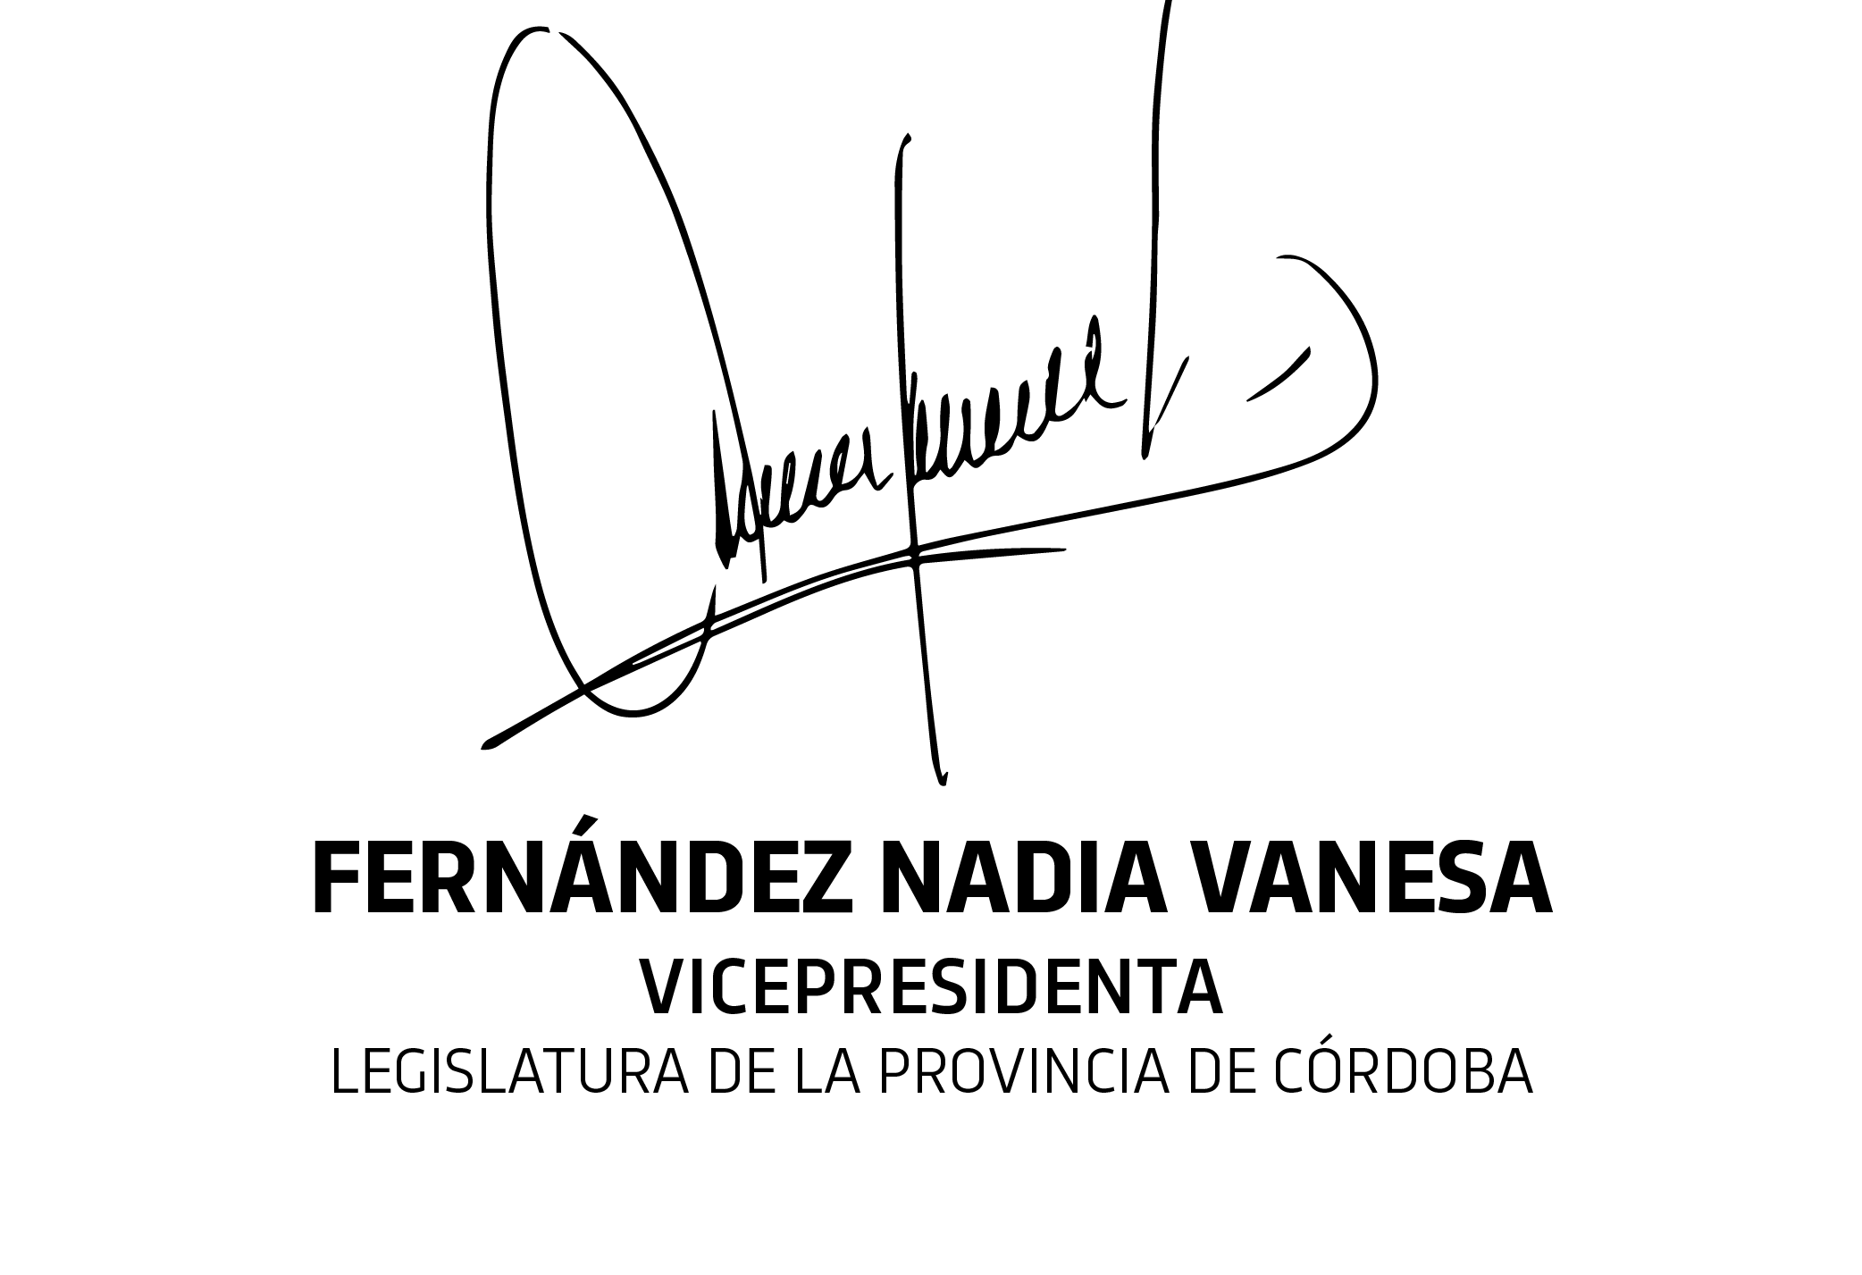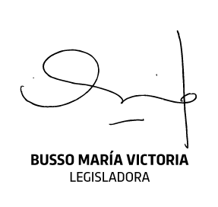
Descargado el Thursday 22 de August de 2024 - 15:40 hs

